Sursa: ”100 de exerciții pentru afazie”, 2023, Cluj-Napoca, Editura ASTTLR

|  |
| --- |
| **EXERCIȚIUL 1**  DEZVOLTAREA MOBILITĂȚII MUȘCHILOR   * Se cere imitarea mișcărilor (poziționați o oglindă pentru ca persoana să își poată verifica propriile mișcări.   Dacă nu reușește mișcarea, ajutați la realizare, apoi lăsați ca ultima repetare să fie independentă)   * Repetați fiecare exercițiu de câteva ori, în serie de cel puțin 4 repetări – maxim 8. Executați în același timp exercițiul.   **Aceste exerciții se pot realiza și pentru a ameliora probleme de deglutiție, întâlnite des la afazici**. |

|  |
| --- |
| FIȘĂ DE LUCRU   * RIDICĂ/ ÎNCRUNTĂ SPRÂNCENELE * ÎNCHIDE CÂTE UN OCHI ALTERNATIV * DESCHIDE ÎNCHIDE GURA LENT ȘI CONTROLAT * SCOATE LIMBA CÂT MAI MULT, MENȚINE POZIȚIA * ÎNTOARCE CAPUL DREAPTA/ STÂNGA LENT * LASĂ CAPUL PE SPATE * ÎMPINGE BĂRBIA ÎN PIEPT * ZÂMBEȘTE LARG * ADUNĂ BUZELE STRÂNS ÎN FAȚĂ ( ȚUGUIATE) * STRÎNGE BUZELE TARE/ RELAXEAZĂ BUZELE * ÎMPINGE BĂRBIA ÎN FAȚĂ * ÎMPINGE CU LIMBA PE INTERIORUL OBRAJILOR * MESTECĂ IMAGINAR * MESTECĂ O BUCATĂ DE CAUCIUC / SILICON ALIMENTAR REZISTENT * APUCĂ CU BUZELE BUCĂȚELE AȘEZATE ÎN PALMĂ * RUPE CU DINȚII BUCĂȚELE DE HÂRTIE * TRAGE CU UN PAI O BUCATĂ DE HÂRTIE ȘI MENȚIE POZIȚIA * ÎNGHITE IMAGINAR ȘI MENȚINE POZIȚIA CEA MAI STRÂNSĂ A MUȘCHILOR ( SE SIMTE PRIN PALPARE) * MUȘCĂ UȘOR VÂRFUL LIMBII CU DINȚII DIN FAȚĂ, MENȚINE POZIȚIA ȘI ÎNGHITE SALIVĂ |
| **EXRCIȚIUL 2**  MIȘCĂRI CARE PRODUC SUNETE ȘI ZGOMOTE   * Solicitați persoanei să imite după dvs mișcări (buze, obraji, limbă etc) care produc și sunete în același timp * Dacă este necesar, plasați palma persoanei afazice pe gâtul dvs, sau pe locul unde se simte cel mai tare vibrația * Utilizați și oglinda de masă pentru un autocontrol mai bun |

|  |
| --- |
| FIȘĂ DE LUCRU   * TUSE CONTROLATĂ * RÂS/ CHICOT CONTROLAT * SUGHIȚ PREFĂCUT * LINIȘTE CU DEGETUL LA GURĂ – șșșșșșșșșt! * OFTAT ADÂNC * PRODUCERE ONOMATOPEE DE MIRARE Hiiiiiiiiiiii! Aaaaaaaaaaa! * PRODUCERE SUNETE DIN GÂT CU BUZELE ÎNCHISE (mârâit) * SUFAT PUTERNIC PRINTRE BUZELE UȘOR DESCHISE PENTRU A PRODUCE VIBRAȚIE (sunetul de motor) * PLASAREA UNUI DEGET PE BUZE ȘI SUCȚIUNEA AERULUI ( sunet de pupic) * FLUIERAT SAU ȘUIERAT * UMFLAREA OBRAJILOR ȘI ELIMINAREA AERULUI CU PUTERE PRINTRE BUZE ( zgomot de balon spart) |

UNEȘTE PUNCTELE

.............. ............... .............. ...............

............... ............... .............. ..............

UNEȘTE PUNCTELE

COPIAZĂ

1. ..........................................................................
2. ..........................................................................
3. ..........................................................................
4. ..........................................................................
5. ..........................................................................
6. ..........................................................................
7. ..........................................................................
8. ..........................................................................
9. ..........................................................................
10. ....................................................................

A .............................................................................

B ..............................................................................

C ..............................................................................

D ..............................................................................

E .............................................................................

F ..............................................................................

G ..............................................................................

H ..............................................................................

I ...............................................................................

J ..............................................................................

L ..............................................................................

M .............................................................................

N ..............................................................................

O .............................................................................

P .............................................................................

R ..............................................................................

S ..............................................................................

Ș ..............................................................................

T .............................................................................

Ț ..............................................................................

U .............................................................................

V ..............................................................................

Z .............................................................................

CE ..........................................................................

CI ............................................................................

GE ...........................................................................

GI ...........................................................................

CHE ........................................................................

CHI .........................................................................

GHE ........................................................................

GHI .......................................................................

CITIȚI FIECARE ELEMENT ȘI CONTINUAȚI MODELUL

B A B A B A B A .... ..... ..... ..... .....

....... ....... .......

M A . M A . M A . M ..... ..... .....

+ - + - + - + - + - ... ... ... ...

4 7 4 7 4 7 4 7 4 7 ... .... .... ....

T T T T .... ..... ..... ....

S Ș S Ș S Ș S Ș S .... .... .... ...

+ A + A + A .... ..... ..... .....

. . . .... ..... ...

COPIAZĂ

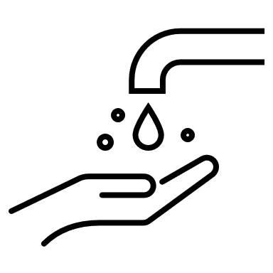 APĂ .................................................................

 BEBE ............................................................

 BEC ..................................................................

 MĂR ....................................................................

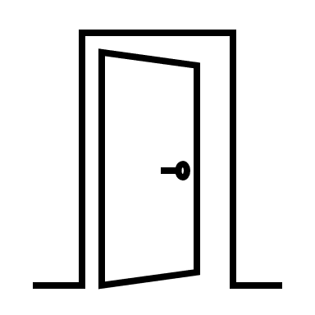 UȘĂ .................................................................

COPIAZĂ

 AC ............................................................

 OU ..........................................................

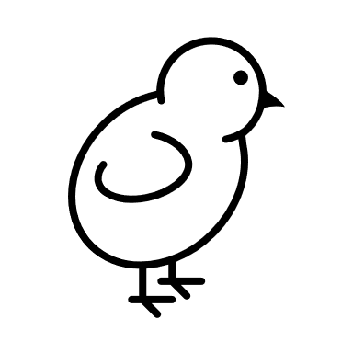 PUI ...........................................................

 CAL ...........................................................

 COȘ ..........................................................

CITEȘTE ȘI COPIAZĂ

 - BULE ..........................................................................

 - BANI ............................................................................

 - BRAD ............................................................................

 - BUZE ...........................................................................

 - BEBE ..........................................................................

 - BĂIAT ...........................................................................

 - BALON .........................................................................

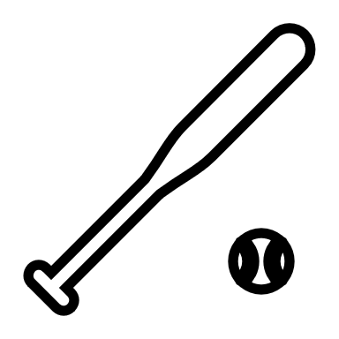 - BÂTĂ .............................................................................

 - BOL ...............................................................................

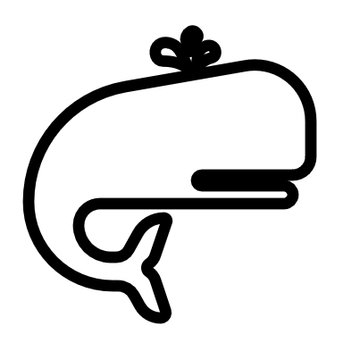 - BALENĂ ........................................................................

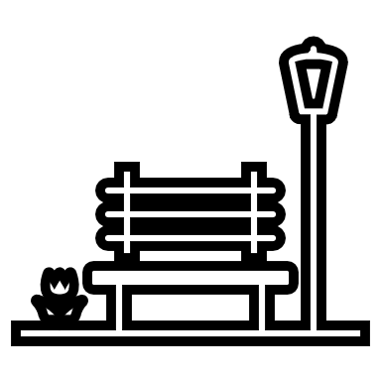 - BANCĂ ..........................................................................

 - BEC ..............................................................................

 - BERE .............................................................................

CITEȘTE ȘI COPIAZĂ

- MĂR .............................................................................

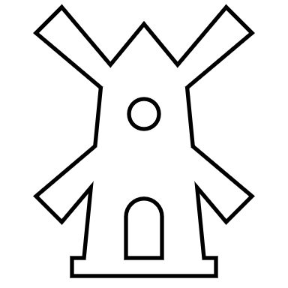 - MOARĂ .........................................................................

 - MASĂ ............................................................................

 - MESAJ ..........................................................................

 - MINGE ............................................................................

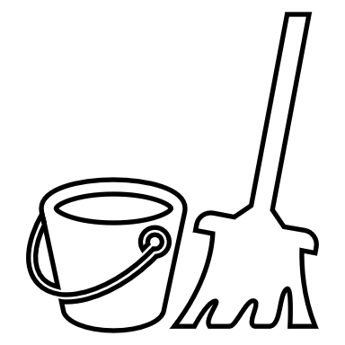 - MOP ..............................................................................

 - MASCĂ ...........................................................................

 - MÂNĂ ..........................................................................

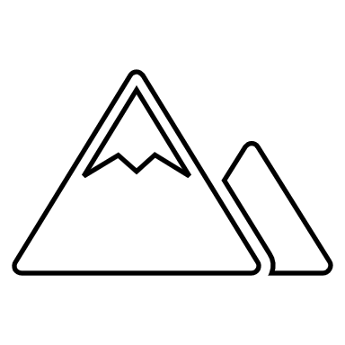 - MUNTE .........................................................................

 - MARE ............................................................................

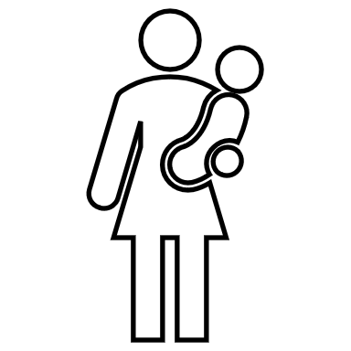 - MAMA ............................................................................

 - MEDIC ..........................................................................

CITEȘTE ȘI COPIAZĂ

 - LEU ...............................................................................

 - LAMPĂ .............................................................................

 - LAPTE ..............................................................................

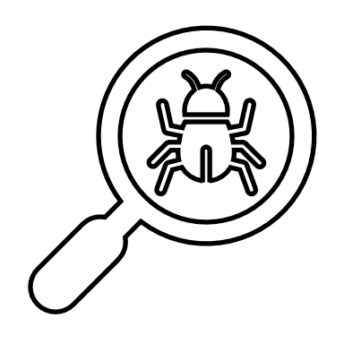 - LUPĂ ..............................................................................

 - LUME ..............................................................................

 - LACĂT ..............................................................................

 - LIMBĂ ..............................................................................

 - LIPICI ...............................................................................

 - LUNĂ ............................................................................

 - LISTĂ .............................................................................

 - LINGURĂ ........................................................................

 - LABE ............................................................................

 - LANTERNĂ ......................................................................

CITEȘTE ȘI COPIAZĂ

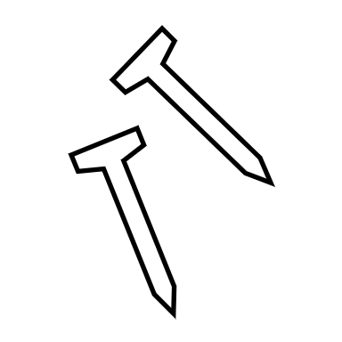 - CUIE ....................................................................

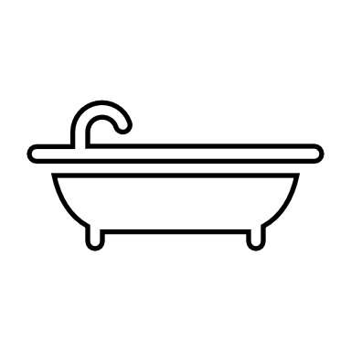 - CADĂ .................................................................

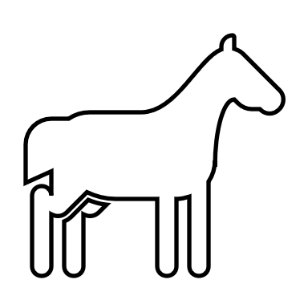 - CAL ....................................................................

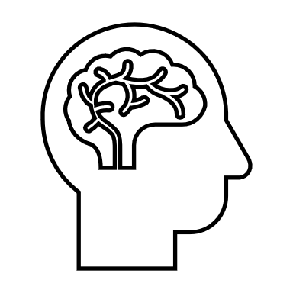 - CAP .....................................................................

 - CASĂ ...................................................................

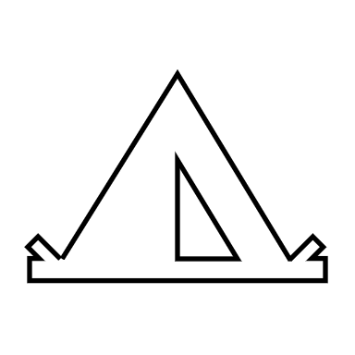 - CORT ...................................................................

 - CANĂ ..................................................................

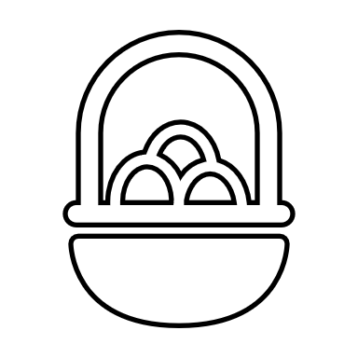 - COȘ .....................................................................

 - CUPĂ ...................................................................

 - CUȚIT ..................................................................

 - CARD ...................................................................

 - CHEIE ................................................................

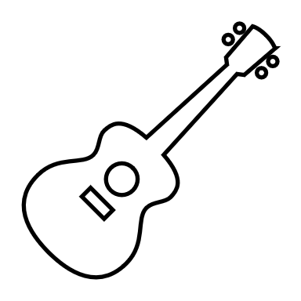 - CHITARĂ .....................................................

CITEȘTE ȘI COPIAZĂ

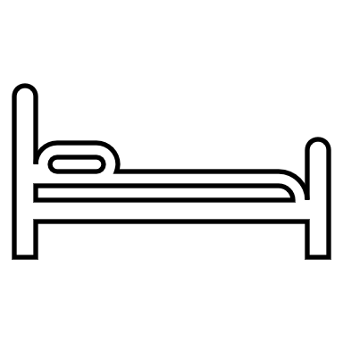 - PAT ..............................................................................

 - PORC ...........................................................................

 - PEȘTE ...........................................................................

 - PANDA ........................................................................

 - PAPUCI .........................................................................

 - POM ....................................... ......................................

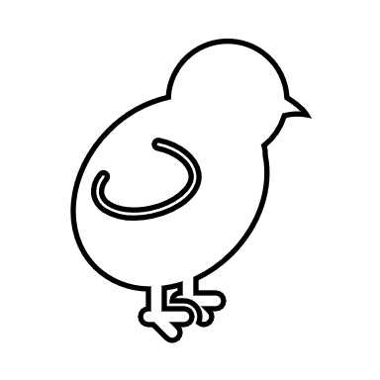 - PUI .................................................................................

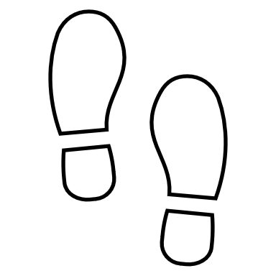 - PAȘI .............................................................................

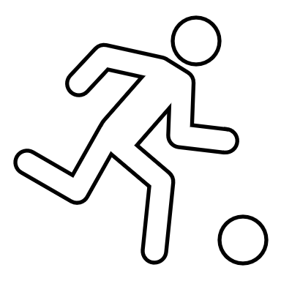 - PASĂ ..............................................................................

 - PASTE ..........................................................................

 - PIZZA ............................................................................

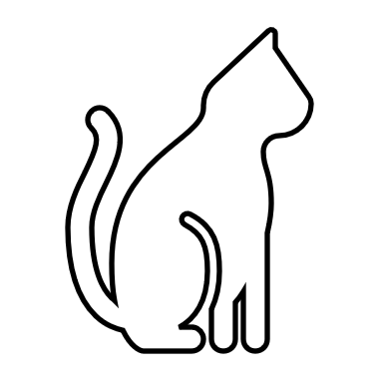 - PISICĂ ............................................................................

CITEȘTE

MA - MA - MA - MA - MA - MA - MA – MA

ME - ME - ME - ME - ME - ME - ME - ME

MI - MI - MI - MI - MI - MI - MI - MI

MO - MO - MO - MO - MO - MO - MO

MU - MU - MU - MU - MU - MU - MU

MĂ - MĂ - MĂ - MĂ - MĂ - MĂ - MĂ

MÎ - MÎ - MÎ - MÎ - MÎ - MÎ - MÎ - MÎ

MA - ME - MU

ME - MA - MI

MI - MU - MA

MU - MĂ - MO - MA

MÎ - MA - ME - MU

MO - MI - MU - MA

MO - MĂ - MA - ME - MI

ME - MA - MĂ - MO - MÎ

MÎ - ME - MI - MU - MA

CITEȘTE

PA - PA - PA - PA - PA - PA - PA – PA

PE - PE - PE - PE - PE - PE - PE - PE

PI - PI - PI - PI - PI - PI - PI - PI

PO - PO - PO - PO - PO - PO - PO

PU - PU - PU - PU - PU - PU - PU

PĂ - PĂ - PĂ - PĂ - PĂ - PĂ - PĂ

PÎ - PÎ - PÎ - PÎ - PÎ - PÎ - PÎ - PÎ

PA - PE - PU

PA - PA - PI

PI - PU - PA

PU - PĂ - PO - PA

PÎ - PA - PE - PU

PO - PI - PU - PA

PO - PĂ - PA - PE - PI

PE - PA - PĂ - PO - PÎ

PÎ - PE - PI - PU - PA

CITEȘTE

SA - SA - SA - SA - SA - SA - SA – SA

SE - SE - SE - SE - SE - SE - SE - SE

SI - SI - SI - SI - SI - SI - SI - SI

SO - SO - SO - SO - SO - SO - SO

SU - SU - SU - SU - SU - SU - SU

SĂ - SĂ - SĂ - SĂ - SĂ - SĂ - SĂ

SÎ - SÎ - SÎ - SÎ - SÎ - SÎ - SÎ - SÎ

SA - SE - SU

SA - SA - SI

SI - SU - SA

SU - SĂ - SO - SA

SÎ - SA - SE - SU

SO - SI - SU - SA

SO - SĂ - SA - SE - SI

SE - SA - SĂ - SO - SÎ

SÎ - SE - SI - SU - SA

* IDENTIFICAȚI TOATE LITERELE DE **A** DE MAI JOS

A B N H D A E R G V B M K I O A Z D E R L P A S D F G R Z X A F T Y H B N J A S A E K L O P V A G R T Ț P Ă X C Â

* IDENTIFICAȚI TOATE LITERELE DE **E** DE MAI JOS

F V E F R G A Z C Ă P I U D E V B Ș L K J G S A E C V B M K O P Î N Ț H Y A E F C X S D E Z V B H Y I O P E G H J U

* IDENTIFICAȚI TOATE LITERELE DE  **I** DE MAI JOS

B Ă Î L J L N R I O A S Z X E R F C D G T I P K O L Ț N J G T I H S E D C I Y T G K Z X C D E R G I O P Ă Î N Â M N U I

* IDENTIFICAȚI TOATE LITERELE DE **O** DE MAI JOS

U N U T G O P Ă S D E F R G O H B V C Z A E O P Ă J K L Ț Î G F R D O Ă C D E R F H Y U J O V C D Z N M K O L I P

* IDENTIFICAȚI TOATE LITERELE DE  **U** DE MAI JOS

G M O I U J K U O P R F C D U Ă M K L Ș J I U O P Ă V B G R U H N M K U H S C F E Î Â V B U J I K M N D R E T G

* IDENTIFICAȚI TOATE LITERELE DE **Ă** DE MAI JOS

A S C V T Ă L K J I Ă Î N H G A E C D T Y B V Î K I Ă L M Â V B N H Y Ă H J U O M N V B F R T Y Ă H K E R A D E T

* IDENTIFICAȚI SILABA **ME**

MI MA ME NE NU BE EM MI MO NE BU ME MA DE PE ME

ME NU EN MI MA ME FE RE TE BE NE IE ME MA KE GE PE

* IDENTIFICAȚI SILABA **PA**

BA CA PA RA PE PI AP BE SA DA FA TA PA HA PĂ PO LA PA

MA PÂ TE PA BA TA KA HA GA DA SA ZA PE LA BA UA IA LA

* IDENTIFICAȚI SILABA **SE**

ZE ȘE JE ME SE RE PE NE ME TE ȘE BE FE SE RE AE PE UE ES HE JE SE DE ZE ȚE LE ME SA SU ȘU HI SE GU SA PE SE

* IDENTIFICAȚI SILABA **FO**

FA FU FE FI VU BO FO TO FO BO CU FU FI BO PO FO SO CO VO GO LO GU HA FA CE FE RO FĂ HO FU GO NU FO

* IDENTIFICAȚI SILABA **BU**

BO PU NU TU FA BE VO FO BU NU TA BĂ BE NE BU CA CU BU BI BO BÎ VE VO HO GO LO PO BO NO MO DO GU BO PI

* IDENTIFICAȚI SILABA  **CĂ**

GA DĂ CĂ PA CE RĂ BĂ CÎ CÂ CA VA GA GĂ VĂ LĂ GE CĂ ME MI LĂ PĂ PE CE CA CÂ FE CĂ DA RA CA VE TA CĂ JĂ LĂ

* IDENTIFICAȚI CUVÂNTUL **MAI**

MAC NAI BAI MAI MAR MAL MAJ MEI NAI LAI MAI NAI PAI CAI BAL MEC MĂI MAN NAN NAI MAI MÂI HAI RAI

* IDENTIFICAȚI CUVÂNTUL **CASĂ**

CARĂ CAZĂ GASĂ CASĂ CALĂ MASĂ CĂSĂ CASĂ CĂSĂ

OAZĂ CASĂI CASĂ CASE GAZE CLASĂ CARĂ CASĂ CAFEA

* IDENTIFICAȚI CUVÂNTUL **SUMĂ**

SUNĂ ZUMĂ SURĂ SUTĂ SUME SUMĂ MASĂ GUMĂ

SUMĂ ȘUMĂ SAMĂ SEMĂ SUMI SUMO SUMĂ SUPĂ

* IDENTIFICAȚI CUVÂNTUL **ȘCOALĂ**

ZCOALĂ SCOALĂ ȘCOALĂ SCUZE COALĂ ZGURĂ ȘCOLI ȘCOLIT ȘCOLAR ȘCOLĂRIȚĂ SCONCS ȘCOALĂ BOALĂ

* IDENTIFICAȚI CUVÂNTUL **PATRU**

TREI PĂTRIME PETRU PATRULĂ PATRU PALTON PATRUZECI PATRIOT PĂTRU PENTRU PASTOR PARTE PATRU PATRULATER

DEZVOLTAȚI CUVÂNTUL ÎN PROPOZIȚIE, APOI PROPOZIȚIA ÎN FRAZĂ

**EXEMPLU** : CASĂ - AZI STAU ÎN CASĂ - AZI STAU ÎN CASĂ PENTRU CĂ AFARĂ PLOUĂ ȘI NU AM CUM SĂ IES.

CARTE - .................................................................................................-

......................................................................................................................................................................................................

NOAPTE - ............................................................................................... -

......................................................................................................................................................................................................

ARGINT - ................................................................................................ –

......................................................................................................................................................................................................

OPT - ........................................................................................ - ......................................................................................................................................................................................................

COMPLETEAZĂ CUVINTELE

_AMERĂ _UI C_P BU_OLĂ FO_IE PA_CARE CUT_E PAS_OR BIN_CLU _OȘ PE_ETE BO_CAN ZA_E ȚA_ VI_RELE VI_ TO_T GUT_IE H_L ȘU_CĂ PAR_S TOC_NĂ ZER_ ZA_ DI_TE PO_C TART_ _VION _ORT S_RE LO_ PU_ _OVOR _ACĂT D_H PI_IOR SP_RT TA_Ă _AL _ OR DUZ_ G_L JO_ KI_I HA_AL LA_TE CORA_ PRE_ PI_ T_MATE PO_T BUC_TĂ V_RDE PORT_L CUC_I TROMP_TĂ

_ASTEL METRO_ XI_IE NOTI_E M_R _UCĂ _UPĂ JEN_T TĂTA_ AȚ_ ROTIL_ BO_BĂ CARTU_ ȚIN_T C_RTE C_L PIERD_T _AR _OC OC_I A_R IA_BĂ ST_L UL_I VI_ VEST_ PI_ER ALI_ATOR UR_Ă IRIG_ȚIE F_UNZE _IU AP_ EST_TIC IC_ANĂ ULI_Ă MU_TE PA_CARE PATRI_ COR_ V_ST TRA_TOR _ULIȚĂ LEGUM_ _IATRĂ ȘA_AN GI_AFĂ PO_ RO_U UR_E ARM_ UȘ_ PROIECT_L FI_M SO_RE TART_ _VOCAT RA_ID STRA_IU STA_IOL TUR_ P_TURĂ PAR_U ZĂ_OR IZ_OR AZ_T DR_M TRI_OU ROM_ TO_ TA_E BUN_C HA_TĂ G_ND SEA_Ă PANTO_ PILA_ _LORNI_IC PLA_OU _ERO G_LAN FĂ_NĂ L_P Z_R VER_E SI_ABE HA_ O_Ă RI_C F_R

ARANJEAZĂ LITERELE ȘI GĂSEȘTE CUVÂNTUL

C R E ............................................................................

I V D ...........................................................................

O D I .............................................................................

P T O ............................................................................

P C A ............................................................................

C L A ............................................................................

T M I ............................................................................

R A E .............................................................................

R Z A .............................................................................

C L O ............................................................................

I S O ...............................................................................

P I A ..............................................................................

B I O .............................................................................

S N A ............................................................................

C T I ..............................................................................

P T O .............................................................................

L G O ............................................................................

I C U .............................................................................

T N I ...............................................................................

I J O ...............................................................................

T P A ...............................................................................

L H O .............................................................................

AȘEZAȚI CUVINTELE ÎN ORDINEA CORECTĂ PENTRU A FORMA PROPOZIȚII

SĂ AUTOBUZUL ÎN CĂLĂTORII STAȚIE CA URCE OPREȘTE

...................................................................................................

CHIAR IAU EU DACĂ NU UMBRELA PLOUĂ AFARĂ TOTUȘI

...................................................................................................

MEU IAR LIFTUL BLOCUL S-A LA DE STRICAT

...................................................................................................

MI-AM NOU CHEILE GEANTĂ PRIN DIN RĂTĂCIT

...................................................................................................

CE AUTORUL NU SĂ ÎNȚELEG EU SPUNĂ VREA

...................................................................................................

HOL TOATE AM CUMPĂRĂTURILE PE LĂSAT

...................................................................................................

MAI UN ÎN CURS LUNA AM MAI

...................................................................................................